AUDIENCIA INICIAL

RAD: 2023115754

COMPAÑIA: ALLIANZ SEGUROS

CODIGO: **Nº 21283**

CONTINGENCIA: EVENTUAL

DEMANDANTE: SANDRA PATRICIA ZULUAGA TAPASCO

DEMANDADO: ALLIANZ SEGUROS S.A.

HECHOS

El día 22 de marzo de 2023, el vehículo Marca Kia, Sportage, modelo 2022, de placas JVT975 de propiedad de la señora SANDRA PATRICIA ZULUAGA TAPASCO, fue hurtado en el parqueadero del conjunto residencial TORRES DE SANTA LUCIA de la ciudad de Bogotá.

El hurto fue denunciado ante la Fiscalia y puesto en conocimiento de ALLIANZ SEGUROS S.A., razon por la cual la propietaria presentó la reclamacion formal ante la Compañia Aseguradora, sin embargo esta fue objetada por cuanto se determinó que el vehiculo habia sido entregado en la modalidad de venta al señor Jose Rodríguez, identificado como posible comprador del automotor, quien después de notificar el pago del vehiculo y de la deuda, recibió el mismo sin que la demandante hubiera realizado las validaciones pertinentes de las consignaciones de los cheques girados, circunstancia que configuraba un abuso de confianza."

**CONTENIDO DE LA DENUNCIA**

El 23 de marzo 2023 a las 3:30 la señora Sandra patricia se percata de la ausencia de llaves del vehículo. Por lo que bajó a revisar y no lo encontró.

Los guardias del conjunto le dijeron que la camioneta la sacaron el 22 de marzo a las 19:30.

El 30 de marzo 2023 se interpuso la denuncia en fiscalía.

Dice que hurtaron la licencia de tránsito que estaba en el vehículo.

Pignorado a favor de finesa

Lo han llamado para hacerle exigencias de dinero para devolver el vehículo -dice que si

**HECHOS SOBRE EL AVISO A ALLIANZ**

* 23 de marzo 2023 se avisó a Allianz (por el numeral, entendemos por teléfono)
* Allianz dice que la indemnización se realizara por perdida parcial por hurto de mayor cuantía, y pide algunos documentos.
* El 24 de marzo Allianz envió una firma de investigación quienes entrevistaron por separado a la señora Sandra y al esposo.
* El 27 de marzo Allianz recuerda el envio de los documentos para formalizar la reclamación

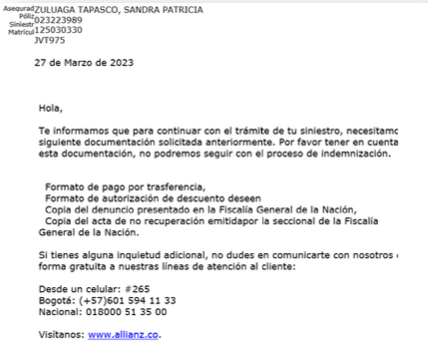

* El 3 de abril 2023 la firma de seguridad aseisa. Seguridad integral presentó a la administración un informe en donde incidan que el vehículo salió de forma intempestiva y aceleró rápidamente para lograr su cometido, aprovechando de que la puerta se encontraba abierta.
* El 13 de abril 2023 se envió a Allianz la documentación que había solicitado.
* El 18 de abril Allianz objeta la reclamación porque indica que el vehículo se había entregado al señor jose rodriguez,quien realizó el pago y usted no verificó que el mismo se haya efectuado, por lo que hay un abuso de confianza.

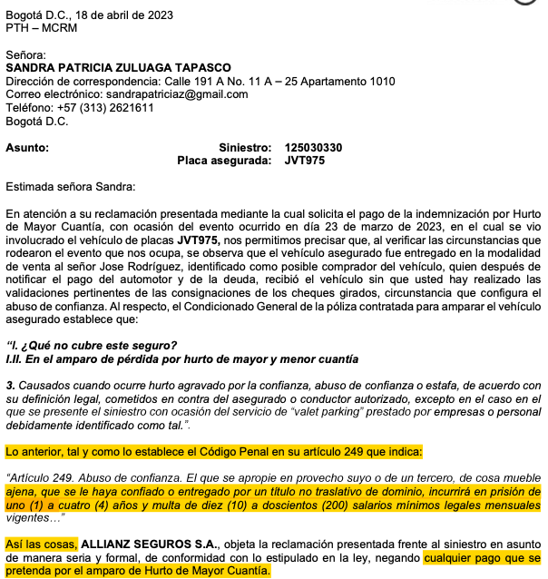

* El 8 de mayo 2023 la administración presenta observaciones al informe de aseisa seguridad integrada en donde dicen que el sospechoso se sienta en la recepción y luego vuelve a entrar sin autorización de nadie, la puerta no se encontraba en mantenimiento, no se activó ningun protocolo al salir el vehículo mas rápido de lo normal, falta de prueba de la entrega de lasl laves por los residentes.
* El 10 de mayo 2023 se solicita reconsideración de la objeción.
* El 19 de mayo 2023 se presentó una protesta a la directora de servicio al cliente con copia al defensor del consumidor y a la super
* El 23 de mayo presentaron queja ante el defensor del consumidor financiero.
* 31 de mayo 2023 la oficina del cliente le informa al defensor del consumidor financiero que de acuerdo con la información declarada y documentos que soportan las transacciones la señora no verificó el pago y configura el abuso de confianza.
* 2 de junio 2023 Allianz da respuesta al requerimiento de la super indicando que se entregó el vehículo al señor Jose Rodriguez.
* El 5 de septiembre 2023 se llevó a cabo la audiencia de conciliación.
* 8 MARZO 2023 SANDA PATRICIA ZULUAGA ADQUIRIÓ EL SEGURO No. 023223989 / 0
* ENTRE LOS AMPAROSHURTO DE MAYOR CUANTÍA valor asegurado de $124.500.000 o el valor de FASECOLDA (el que sea menor, para el caso es menor el de la póliza
* vigencia inicial desde el 15/03/2023 hasta el 14/03/2024

**EXCLUSIONES-ESTAFA**

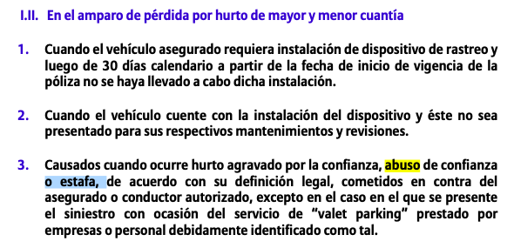

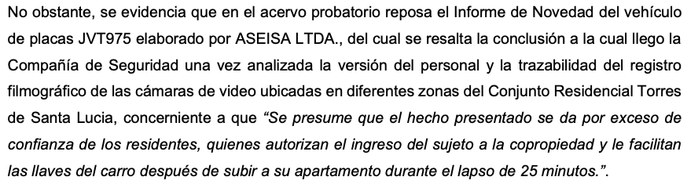

INFORME DE LA ADMINISTRACION

POLIZA ALLEGADA POR AXA

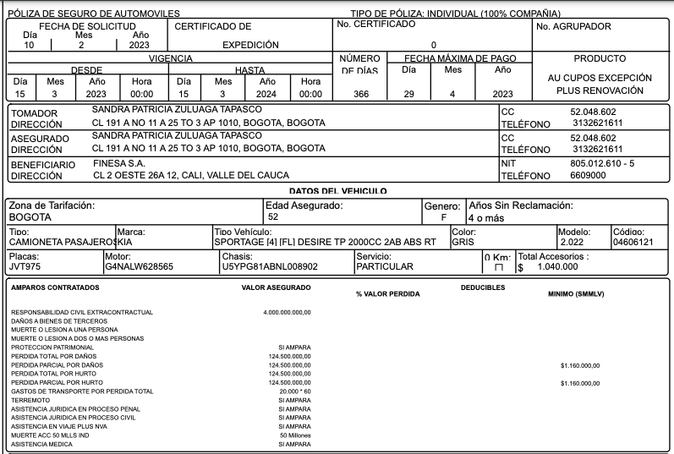

AUDIENCIA INICIAL

* INSTALACION
* PRESENTACIÓN DE LAS PARTES
* NUEVAMENTE INTENTO DE CONCILIACIÓN: FRACASADA
* INTERROGATORIO A LAS PARTES

SEÑORA SANDRA ZULUAGA

DECLARACIÓN OFICIOSA

DICE QUE ESTUDIÓ TECNOLOGIA EN SEGUROS, DICE QUE TIENE UNA AGENCIA DE SEGUROS Y ES ASESORA, LA TIENEN HACE 10 AÑOS.

DICE QUE LA ASISTENTE HIZO LA COTIZACION DE LAS POLIZAS Y QUE LA MAS COMPETITIVA ERA LA DE ALLIANZ.

DICE QUE LES LLEGA UNA PRE RENOVACION DE AXA Y COMO LA DE ALLIANZ ERA MENOR HICIERON LA CONTRATACION CON ALLIANZ.

ESA POLIZA HASTA EL 17-18 MARZO LA DE AXA

Y DICE QUE LA DE ALLIANZ EMPEZÓ EL MISMO DIA DE CORTE DE LA DE AXA.

DICE QUE TUVIERON EN CUENTA EL TEMA DE LA PRIMA Y LAS CONDICIONES DE LA POLIZA, QUE CONDICIONES X EJEMPLO EL AMPARO DE RCE Y DEDUCIBLES. EL TEMA ERA ECONOMICO. DEDUCIBLE ERA CERO PARA HURTO

CON RELACIÓN AL TEMA DE LAS EXCLUSIONES LAS DOS POLIZAS ERAN LAS MISMAS-¿ DICE QUE EN LAS COMPAÑÍAS DE SEGURO USUALMENTE SIEMPRE SON LAS MISMAS, PERO QUE ELLA SE DETENGA A VERIFICAR EXCLUSIONES NO, SINO COBERTURAS.

DICE QUE LA COMPAÑÍA ENVIA LAS CONDICIONES, VALOR ASEGURADO, PRIMA, DEDUCIBLES Y AMPAROS DE CADA COBERTURA Y CON ESO MIRA CUAL ES LA MEJOR OPCIÓN.

EL VEHIUCLO FUE ADQUIRIDO EN EL 2021, CUANTOS SEGUROS HABIA TENIDO? PRIMERO CON ALLIANZ, LUEGO AXA Y LUEGO OTRA VEZ CON ALLIANZ.

COMO FUE EL TRAMITE DE LA SUSCRIPCIÓN DE LA POLIZA? COMO YA VENIA CON POLIZA LE DAN UNA EXTENSION DE LA COBERTURA Y SE DILIGENCIA ES UN SARLAFT. PIDE LAS COTIZACIONES Y LUEGO DILIGENCIA EL SARLAFT.

DICE QUE EL ANALISTA DE ELLA LO ENVIA AL ASESOR DE SEGUROS PARA QUE HAGA LA SOLICITUD DE SEGUROS, EL ASESOR FUE BIS R CONSULTORES DE SEGUROS.DICE QUE EL CONDICIONADO LO RECIBIÓ DESPUES DE SUSCRIBIR EL CONTRATO DE SEGURO.

DICE QUE ESTABA EN TRATAMIENDO DE UNA LESION PRE CANCERIGENA Y LE HICIERON UNA QUIMIOTERAPIA EN EL ROSTRO Y POR ESO NO PODÍA SALIR. ESO FUE EL VIERNES ANTERIOR, 16 DE MARZO 2023 PORQUE DESPUES ERA LUNES FESTIVO. COMO ELLA NO PODÍA SALIR DE LA CASA DIJERON AL SEÑOR QUE FUERA HASTA EL APARTAMENTO Y ELLOS LE PIDIERON 125 MILLONES PARA VENDERLA. EL SABADO PASÓ Y EL DOMINGO LE DIJO QUE SI LE PODÍAN HACER UNA REBAJA Y LES PROPONE UN VALOR Y ELLOS DICEN QUE MINIMO 120 MILLONES ES EL PRECIO DE VENTA.

EL MARTES EL SEÑOR LLAMA Y LES DICE QUE SI, QUE EL VA A REALIZAR LOS TRAMITES Y QUE COMO HACEN EL PAGO. ELLA LE DICE QUE PAGUE A FINESA Y EL RESTO A ELLA. LE DIJO QUE EL DINERO SALIA DEUNA CUENTA CORPORATIVA QUE TENIA EN BANAGRARIO Y CAJA SOCIAL Y QUE EL PREFERIA HACER EL PAGO CON CHEQUES DE GERENCIA.

DICE QUE POR LA EXPERIENCIA EL CHEQUE ENTRA A UN CANJE Y QUE LE DIJO QUE LA CAMIONETA NO SE ENTREGABA HASTA QUE SE VERIFIQUE EL CANJE EXITOSO.

YA PARA EL MIERCOLES EL SEÑOR LE DICE QUE YA CONSIGNÓ Y LE ENVIA FOTO A LA CONSIGNACION A FINESA Y LE PIDIO QUE CONFIRMARAN QUE EL VALOR INGRESÓ, APROX 63 MILLONES. Y AL FINALIZAR LA TARDE LE ENVIÓ LA OTRA CONSIGNACION. Y LA SEGUNDA CONSIGNAICION ERA A BANCOLOMBIA.

EL 21 DE MARZO EL LE DICE QUE VA A IR A LLEVAR LAS CONSIGNACIONES EN FISICO Y QUE VA A IR A LAS 6:45 PM Y LLEGA AL CONJUNTO, EL SE ANUNCIA Y LA LLAMAN POR EL CITOFONO, Y BAJAN CON EL ESPOSO A LA RECEPCIÓN Y LUEGO SUBEN AL APARTAMENTO Y EL SE SIENTA EN LAS SILLAS DEL COMEDOR.

EL DICE QUE LES CUENTA QUE ACABA DE TENER UNA BEBE QUE VIVE EN MIAMI Y QUE EL PAPA ES DUEÑO DEL HOTEL SANTA ABARBARA. Y QUE ELLA LE DICE QUE AL DIA SIGUIENTE YA DEBEN HACER CANJE. INDICA QUE EL ESPOSO Y EL HIJO SALIERON A SACAR AL PERRO Y ELLA SE QUEDA HABLANDO CON EL SEÑOR EN EL APTO Y DICE QUE ELLA SE LEVANTA A PREPARAR UN TINTO.

CUANDO EL ESPOSO VUELVE EL SALE INMEDIATAMENTE, Y ES DICE QUE LA SEÑORA QUE CUIDA A LA BEBE SE TENIA QUE IR Y NO QUERIA DEJAR A LA ESPOSA SOLA. (DICE QUE EL SEÑOR HIZO UN COMENTARIO BONITO – ESO DA A ENTENDER QUE LA SEÑORA GENERÓ CONFIANZA CON EL PRESUNTO COMPRADOR).

DICE QUE DESPIDEN AL SEÑOR EN EL SOTANO Y ELLA SE DEVUELVE Y LE DICE QUE EL PIDIO UN UBER Y YA SE FUE. ELLOS INGRESARON AL APARTAMENTO Y SIGUIERON SU VIDA NORMAL.

SE DESPIDIERON DE EL A LAS7:20 PM MAS O MENOS. EL SEÑOR LO QUE HACE ES SALIR DEL SOTANO, SE SIENTA EN LA RECEPCIÓN Y SE QUEDA UNOS MINUTOS Y REINGRESA A LA PARTE DE LOS SOTANOS SIN QUE SEGURIDAD LE LLAMARA LA ATENCION.

DICE QUE A LAS 3 AM SE LEVANTA Y SE ESTA COLOCANDO PAÑOS DE AGUA FRIA EN EL ROSTRO Y A TOMARSE UNOS MEDICAMENTOS Y DICE QUE NO VE EL CONTROL DE LA CAMIONETA QUE ERA GRANDE. Y LE PREGUNTA AL ESPOSO QUE DONDE ESTAN LAS LLAVES Y ELLA SE VISTE Y BAJA A VER LA CAMIONETA, Y FUE CUANDO BAJO Y NO VIO LA CAMIONTA Y SUBIÓ AL APTO Y LE DICE AL ESPOSO QUE NO ESTA EL CARRO, ENTONCES EL LLAMA Y PREGUNTA QUE QUIEN SACÓ EL VEHIUCLO Y LE DICEN QUE SALIO ANOCHE Y LA SACÓ EL SEÑOR QUE INGRESÓ CON USTEDES. ENTONCES EL DICEN QUE DONDE ESTA LA AUTORIZACION PARA LA SALIDA DE LA CAMIONETA Y LE DICEN QUE NO HAY.

DICE QUE LA ADMINISTRACION Y VIGILANCIA NUNCA INFORMARON QUE LA CAMIONETA HABIA SALIDO Y QUE LA CAMIONETA SALIO EN RESTRICCION DE PICO Y PLACA. (CUANDO CRUZÓ POR LA PUERTA ERAN COMO LAS 7:30 PM)

COMO TUVO ACCESO A LA CAMIONETA, FORZANDO LA CERRADURA O COMO ? DICE QUE DONDE ESTABA LA CAMIONETA HABIA UNA CAMARA QUE ESTABA EN MANTENIMIENTO O DAÑADA. QUE SEGÚN LA SEÑORA EL SEÑOR RODRIGUEZ SUSTRAJO LAS LLAVES DEL APARTAMENTO, DICE QUE ELLA NO PUEDE AFIRMAR QUE EL SEÑOR LAS TOMÓ PORQUE ELLA NO LO VIO, PERO LAS LLAVES DESAPARECIERON.

USTED O SU ESPOSO LE ENTREGÓ LAS LLAVES AL SEÑOR? NO

EL VIERNES ANTERIOR EL SEÑOR VIO EL CARRO, SE LA MOSTRÓ EL ESPOSO.

DESPUES DE QUE ESA PERSONA SACA EL CARRO QUE ACTIVIDAD HICIERON

PRIMERO LLAMARO A ALLIANZ, Y LES ENVIA EL CORREO PIDIENDO UNA DENUNCIA Y OTROS DOCUMENTOS.

DICE QUE PUBLICARON EN REDES “VEHICULO ROBADO” Y QUE LOS LLAMARON DICIENDO QUE TENIANE EL VEHIUCLO Y ELLA CONTESTÓ Y LE PIDIERON OTRO NUMERO Y DIO EL DEL ESPOSO, LUEGO LE PIDIERON OTRO NUMERO Y DIO EL DEL EMPLEADO (ANALISTA) Y QUE LE DICE QUE PAGUEN 15 MILLONES PARA RECUPERAR EL AUTO.

DICE QUE LE ESCRIBIO A UN CLIENTE CARLOS A DECIRLE QUE LA ESTAN EXTORSIONANDO Y EL LE DIJO QUE NO HAGAN NADA.

ELLOS LE DIJERON QUE SE VEIAN EN EL CENTRO COMERCIAL ANDINO PARA SEGURIDAD. ELLOS LE DECIAN QUE CUANTO TENIAN Y ELLA LE DIJO 3 MILLONES. Y QUE SE ENCUENTREN EN HORA Y MEDIA EN EL CENTRO COMERCIAL Y QUE NO PRENDAN LOS CELULARES. ENTONCES DICE QUE EL CLIENTE CARLOS LE DIJO QUE NO VAYA Y EL SEÑOR DEL GAULA LA LLAMÓ PORQUE LE DIJO QUE ESO ERA UNA ESTAFA,LES DIJO QUE LES QUITAN LA SIM DEL CELULAR Y SI NO ENTREGAN LA PLATA LES DICE QUE LOS VAN A SECUESTRAR, ENTONCES LE DIJO QUE LES DIGA QUE SI TIENEN EL CARRO QUE LE ENVIEN FOTO DE LA CAMIONETA.

CUANDO PRENDEN LOS TELEFONOS LOS LLAMAN INMEDIATAMENTE Y LES DICEN QUE PORQUE PRENDIERON EL CELULAR Y ELLOS DICEN QUE NO VAN A IR AL CENTRO COMERCIAL Y LES RESPONDEN QUE SON DEL TREN DE ARAGUA QUE NO SABEN CON QUIEN SE METIERON.

LUEGO DICEN QUE LOS VOLVIERON A LLAMAR Y LE DIJERON QUE NEGOCIEN, QUE SI QUIERE LE LLEVAN LA CAMIONETA A LA CASA Y EL ESPOSO LE DICE QUE LE TOME FOTOS Y EL EXTORSIONADOR LOS INSULTA Y LES DICE QUE SE ATENGAN A LAS CONSECUENCIAS.

DICE QUE ENTRE 22 Y 23 DE MARZO LA ASEGURADORA LES PIDE UNOS DOCUMENTOS Y QUE EL 23 VA LA PERSONA DESIGNADA POR LA ASEGURADORA. LA CITARON EN EL APARTAMENTO Y LE DICE QUE TENIA LOS DOCUMENTOS EXCEPTO EL CONTENIDO DE LA DENUNCIA PORQUE LA INTERPUSO VIRTUAL. ENTONCES LA ASESORA LLAMA A ALGUIEN Y DA EL NUMERO DEL INCIDENTE.

LA ASESORA DICE QUE ESOS DOCUMENTOS NO SON PARA ELLA SINO PARA LA COMPAÑÍA DE SEGUROS, Y QUE SE LOS DEBEN ENVIAR A LA COMPAÑÍA.

QUE HIZO ESA ASESORA EN EL APARTAMENTO? PRIMERO SEPARO A LA SEÑORA Y AL ESPOSO EN HABITACIONES DISINTAS. LES TOMA LA VERSION A CADA UNO Y TOMA FOTOGRAFIAS DEL APTO. ENTONCES LUEGO SALEN Y LE MUESTRAN EL RECORRIDO QUE HICIERON CON EL SEÑOR QUE IBA A COMPRAR LA CAMIONETA. DICE QUE ESO SE TARDÓ UNAS DOS HORAS LARGUITAS.

DICE QUE LLAMO A PREGUNTAR POR LA DENUNCIA Y QUE LE DIJERON QUE ESA DENUNCIA FINALIZÓ POR FALTA DE INFORMACION Y QUE DEBIAN PRESENTARLA MEJOR DE FORMA PRESECIAL Y QUE PARA ESO SE DEBE PEDIR UNA CITA Y SE LA DAN PARA PALOQUEMADO. LUEGO LE DICEN QUE NO, QUE ESO ES EN AUTOMOTORES POR EL CENTRO.

ALLA DICEN QUE LA ULTIMA PERSONA QUE MANEJÓ LA CAMIONETA FUE EL ESPOSO ENTONCES ALLA LE DICEN QUE ERA EL QUIEN DEBIA INTERPONER LA DENUNCIA.

CUANDO DENUNCIÓ- QUE CALIFICACION PROVISIONAL LE DIERON- LA PERSONA QUE TOMO LA DENUNCIA DIJO QUE ERA HURTO AUTOMOTORES ARTICULO 239

LUEGO ESTA DENUNCIA LA HICIERON ALLEGAR A ALLIANZ Y LE DICEN QUE AHÍ LE PIDIEORN CERTIFICADO DE NO RECUPERACION DEL VEHÍCULO. Y CUANDO LE ENTREGARON ESE DOCUMENTO FUE CUANDO ELLA REMITIÓ A ALLIANZ ESOS DOCUMENTOS, LA FECHA NO LA RECUERDA EXACTAMENTE PERO DICE QUE FUE EN ABRIL PORQUE LA DENUNCIA SE DEMORÓ.

ENTREGADOS TODOS LOS DOCUMENTOS ALLIANZ MAS O MENOS A FINALES DE ABRIL OBJETA LA RECLAMACION PORQUE NO FUE UN HURTO SINO UNA ESTAFA.

CUANDO LES OBJETAN QUE HACEN USTEDES FRENTE A ESA DECISIÓN? LES ENVIARON UN DOCUMENTO DICIENDO QUE NO FUE UNA ESTAFA Y EXPLICAN LA FORMA EN QUE OCURRIERON LOS HECHOS. Y AHÍ MULIPLES OFICIOS FUERON ENTREGADOS ADJUNTAND LOS PROTOCOLOS DE SEGURIDAD, E INCLUSO CON EL DEFENSOR DEL CONSUMIDOR FINANCIERO Y LO QUE PASÓ FUE QUE SE RATIFICÓ LA MISMA OBJECIÓN.

¿QUE TIENE QUE VER QUE SEA UN TEMA DE ESTAFA PARA NO CUBRIR, USTED QUE ENTENDIÓ DE ESA RESPUESTA? PORQUE DICEN QUE EL VEHIUCLO FUE ENTREGADO VOLUNTARIAMENTE. Y FRENTE A LA POLIZA PORQUE NO CUBRE? ELLOS DICEN QUE ESO ES UNA EXCLUSION DE LA POLIZA.

DICE QUE ANTE LA OBJECION DE ALLIANZ, HICIERON UNA RECLAMACION CON LA COPROPIEDAD. LA ASEGURADORA ERA AXA Y ELLOS DICEN QUE FUE UN HURTO CALIFICADO DE PARQUEADEROS Y ESO NO ESTÁ CUBIERTO EN LA POLIZA DE LA COPROPIEDAD.

FRENTE AL VALOR ASEGURADO ALLIANZ LE PIDIÓ ALGO PARA DEMOSTRAR ESO? NO, PORQUE EL VALOR SE DETERMINA CON EL VALOR FASECOLDA

INTERROGATORIO

1. SEÑORA SANDRA EN LAS IMÁGENES DE LA CAMARA DE SEGURIDAD QUE RRPOSA EN EL INFORME DE LA EMPRESA ASEISA QUE USTED APORTO AL PLENARIO SE EVIDENCIA QUE USTED Y EL SEÑOR JOSE RODRIGUEZ EL 22 DE MARZO 2023 A LAS 6:53 PM SE ENCONTRABAN EN LA RECEPCIÓN OBSERVANDO UNOS DOCUMENTOS, DIGA SI O NO ESOS DOCUMENTOS CONSISTIAN EN EL CONTRATO DE COMPRAVENTA DEL VEHÍCULO DE PLACAS JVT975 DICE QUE NO. QUE TENIA LOS COMPROBANTES DE CONSIGNACIÓN.
2. FIRMÓ COMPRAVENTA CON EL SEÑOR RODRIGUEZ- NO.
3. USTED MIRO ALGO EXTRAÑO EN LOS RECIBOS DE CONSIGNACION QUE L ENTREGÓ EL SEÑOR. COMO EL NOMBRE DEL DEPOSITANTE? DICE QUE NO.
4. DIGA EN QUE MOMENTO (FECHA Y HORA) USTED SE PERCATÓ DE QUE EL DINERO PRESUNTAMENTE CONSIGNADO POR JOSE RODRIGUEZ HABIA SIDO REVERSADO DE SU CUENTA BANCARIA.

DICE QUE LE ESCRIBIERON DE FINESA DICIENDO QUE EL CHEQUE HABIA SIDO DEVUELTO.

Y DEL BANCO DE ELLA LE DIJERON QUE NO PASO CANJE- QUE ESO NO FUE AL DIA SIGUIENTE SINO QUE SE DEMORÓ COMO UNA SEMANA.

1. CUANDO VERIFICÓ QUE LAS TRANSACCIONES FUERON REVERSADAS ¿USTED LLAMÓ O INTENTÓ CONTACTAR AL SEÑOR JOSE RODRIGUEZ?

DICE QUE LE MARCÓ AL CELULAR- QUE LE MARCÓ UNA SOLA VEZ Y QUE NO FUE CUANDO SE DIO CUENTA DE QUE EL VEHIUCLO NO ESTABA SINO QUE FUE MUCHO DESPUES, QUE NO LE CONTESTÓ Y QUE VIENDO TODO LO QUE PASO DE LAS LLAMADAS EXTORSIVAS Y ESO YA NO LO BUSCÓ.

1. USTED DICE EL VIERNES ANTERIOR SERIA 16 DE MARZO EL SEÑOR VIO EL CARRO, CUANDO EL SEÑOR VISITO ELCONJUNTO RESIDENCIAL USTEDES DONDE DESPIDIERON AL SEÑOR?

NO INGRESO AL APTO, SOLO LO VIERON EN EL PARQUEADERO. Y EN ESA OPORTUNIDAD EN DONDE DESPIDIO AL SEÑOR RODRIGUEZ? DICE QUE SEGURAMENTE EN EL PARQUEADERO, NO SABE CON CLARIDAD.

1. EXPLIQUE PORQUE RAZÓN USTED NO INFORMÓ A LA POLICIA QUE EL SEÑOR JOSE RODRIGUEZ LE HABÍA ENTREGADO DOS CONSIGNACIONES POR EL VALOR DEL PRECIO DE VENTA DEL VEHICULO DE PLACAS JVT975 QUE RESULTARON DECLINADAS. DICE QUE NUNCA LES PREGUNTARON SOBRE ESE TEMA.
2. DIGA SI O NO USTED PRESENTÓ SOLICITUD DE INDMENIZACIÓN A AXA COLPATRIA POR LA POLIZA QUE DICHA COMPAÑÍA EXPIDIO AMPARANDO EL RIESGO DE HURTO DEL VEHICULO DE PLACAS JVT975.

NO RECLAME. PORQUE PARA NOSOTROS ESA POLIZA NUNCA ENTRÓ EN VIGENCIA.

PORQUE DICE QUE NO ENTRÓ EN VIGENCIA- DICE QUE HACEN UNA RENOVACION AUTOMATICA DEL SEGURO PARA VEHICULOS FINANCIADOS Y QUE LAS POLIZAS TIENEN ESA CLAUSULA.

DICE QUE CON ANTERIORIDAD AL VENCIMIENTO DE LA POLIZA DE AXA ELLOS LE PIDIERON NO RENOVAR LA PÓLIZA. Y ENTONCES LES DIJERON QUE EL DISPOSITIVO DE SEGURIDAD PARA UBICAR EL CARRO DEBIA DESACTIVARSE Y ENVIARON A LA PERSONA PARA ESO.

DICE QUE LA POLIZA DE AXA NO SE PAGABA CON LA CUOTA DELCREDITO SINO DE CONTADO. NOTA: TENER EN CUENTA PARA ALEGATOS COMO SE IBA A RENOVAR AAUTOMATICAMENTE LAPOLIZA DE AXA SI EL PAGO LO HACIAN DE CONTADO Y NO CON EL CREDITO.)

1. DIGA SI O NO USTED LE INFORMÓ A ALLIANZ SEGUROS SA QUE TENÍA UNA POLIZA QUE TAMBIEN AMPARABA EL VEHICULO DE PLACAS JVT975 POR PARTE DE AXA COLPATRIA SEGUROS. (YA PREGUNTADO POR EL DELEGADO DIJO QUE NO INFORMÓ PORQUE NO TENIA OTRO SEGURO)
2. USTED HA RECLAMADO JUDICIAL O EXTRAJUDICIALMENTE A LA PROPIEDAD HORIZONTAL TORRES DE SANTA LUCIA O A LA EMPRESA DE VIGILANCIA ASEISA. A LA EMPRESA DE VIGILANCIA NO PERO A LA PH LA ASEGURADORA AXA DIJO QUE EL HURTO CALIFICADO EN PARQUEADEROS NO SE ENCUENTRA CUBIERTO.
3. ¿LA TARJETA DE PROPIEDAD DEL VEHÍCULO LA TIENE USTED EN SU PODER? ESA TARJETA ESTABA EN EL VEHIUCLO, SIEMPRE LA TENIAN AHÍ.
4. DIGA CUAL ES EL VALOR QUE ACTUALMENTE ADEUDA A FINESA COMO ACREEDORA PRENDARIA DEL VEHICULO DE PLACAS JVT975.

20 MILLONES ES LO QUE SE ESTÁ ADEUDANDO.

CARLOS PRIETO-RL ALLIANZ

* PORQUE DECIDEN ENVIAR ESO A UNA FIRMA QUE INVESTIGUE?- POR LOS HECHOS PORQUE NO ES NORMAL QUE UNA PERSONA LLEGUE Y SAQUE EL CARRO.
* CUANDO PRESENTÓ INIF EL INFORME A ALLIANZ? NO SABE LA FECHA EXACTA PERO EN EL TRAMITE DEL RECLAMO.
* QUE INFLUENCIA TUVO ESE INFORME DE INIF PARA LA OBJECIÓN? PUES SON TODOS LOS INDICIOS QUE SE UNEN FRENTE A COMO OCURRIÓ EL HECHO.
* QUE ES ABUSO DE CONFIANZA O ESTAFA LA RAZON PARA OBJETAR?DICE QUE AMBAS SON EXCLUSIONES

NOTA- TENER EN CUENTA QUE LA OBJECION Y RESPUESTA A LA RECONSIDERACION HABLAN DE ABUSO DE CONFIANZA, LUEGO EN LA COMUNICACIÓN DEL 11 DE MAYO 2023 HABLAN DE ESTAFA Y DE ABUSO DE CONFIANZA, ESTA ULTIMA EL DELEGADO LA EXHIBIÓ PORQUE LE DIJO AL RL PORQUE LA COMPAÑÍA OBEJTA POR ABUSO DE CONFIANZA Y AHORA DICE QUE ES ESTAFA.

* PORQUE LA FISCALIA CALIFICÓ PROVISIONALMNETE COMO HURTO- PORQUE ESO PUEDE CAMBIAR EN LA INVESTIGACION, LA CALIFICACION INICIAL NO IMPLICA QUE ELLO ES ASI. Y ADEMÁS PORQUE DEPENDE DE LA FORMA EN QUE LA PARTE NARRA LOS HECHOS.
* QUE ELEMENTO DE JUICIO TIENE LA COMPAÑÍA PARA DECIR QUE FUE EL SEÑOR QUIEN RECIBIÓ EL VEHIUCLO SIN QUE LA SEÑORA VERIFICARA LAS CONSIGNACIONES. A ESO SE LLEGA VIENDO QUE EL CARRO SALIO DEL CONJUNTO SIN OBJECIÓN, QUE HUBO UNA NEGOCIACION PREVIA.
* CUANDO SE ENTREGARON LAS CONDICIONES GENERALES DEL SEGURO. LA FECHA EXACTA NO LA SABE PERO LA SEÑORA DIJO QUE SI LAS RECIBIÓ.

PRUEBA DE OFICIO

CERTIFICAR EL MEDIO POR EL CUAL SE ENVIARON LAS CONDICIONES DEL SEGURO 023223989/0 A LA SEÑORA ZULUAGA (MAIL, EN FISICO ETC) Y EL DÍA EN QUE ESO OCURRIÓ- TERMINO PARA APORTAR LA CERTIFICACIÓN 15 DÍAS HÁBILES.

POR LO AVANZADO DE LA HORA SE SUSPENDE LA DILIGENCIA Y LA CONTINUACIÓN DE LA AUDIENCIA INICIAL SERÁ EL 10 DE ABRIL 2024 A LAS 9:00 AM